Jugos Tamaya, parte de Empresas Iansa, y productor chileno que exporta y vende jugos súper premium directamente en Amazon:
Comercializará sus productos en marketplace líder del Medio Oriente
- Gracias a un acuerdo entre ProChile y la plataforma TRADELING, Jugos Tamaya- único en su categoría- podrá acceder a cerca de 60 millones de compradores y vendedores de más de 20 países en el Lejano Oriente
02 noviembre, 2021.- Bajo el marco de la Expo Dubái 2020-2022 y el interés de Chile en promover la entrada de productos nacionales a Medio Oriente y el Norte de África (MENA), Jugos Tamaya y otros productos elaborados en el país, anunciaron su entrada al Marketplace Tradeling gracias a la firma de un acuerdo entre ProChile y la plataforma.
Jugos Tamaya que fue adquirida por Empresas Iansa en 2018, se instauró como uno de los productos seleccionados para participar de la expo que recibirá a más de 10 millones de personas en seis meses, una oportunidad que Daniel Vitis- Gerente Comercial de Jugos Tamaya en la División Retail de Empresas lansa- califica como única: “esta vitrina nos permitirá mostrar soluciones innovadoras al mundo en temas como sostenibilidad, innovación y seguridad alimentaria. Además, dado que nuestros jugos 100% puros son sin alcohol, logramos certificarnos para vender en todos los Emiratos Árabes, rompiendo una importante barrera de entrada al Medio Oriente”, mencionó.

A partir del 2020, la línea de jugos enfocó su estrategia comercial a la venta directa a consumidores finales en los mercados de exportación. Es así como en EE.UU solo venden a través de Amazon USA, lo que sumado a Tradeling proyecta un aumento de la venta en este mercado de un 150% en 2021 y un 300% para el 2022.

Bajo un ambicioso plan de ventas vía Amazon, Jugos Tamaya considera seguir comercializando sus productos en la plataforma de compras de Reino Unido, Alemania, Canadá, México y Amazon Singapur a partir de julio del próximo año.

Los jugos, producidos con fruta 100% natural y cosechada por agricultores de las regiones V, VI y VII, serán los únicos en la categoría de bebidas y jugos naturales chilenas presentes en el marketplace Tradeling que abarca Medio Oriente, Norte de África y sur de Asia.
“Nuestro propósito en Empresas Iansa es alimentar a Chile y el mundo con lo mejor de nuestra tierra. Bajo esa premisa, Jugos Tamaya abre camino a otros emprendedores que buscan entregar productos nacionales de excelencia, 100% naturales y con procesos con sostenibilidad y conscientes con el cuidado del medio ambiente”, mencionó Daniel Vitis.
A través de todas sus variedades de jugos de frutas, como arándanos, cerezas y uvas varietales de Moscatel, Malbec, Pinot Noir y Sauvignon, Jugos Tamaya expondrá en Tradeling de Emiratos Arabes sus productos en formato de envases reciclables de Mini Lata de aluminio de 200 ml y botellas de vidrio de 200 ml.
Además de estar presentes en Amazon EE. UU., y en Chile los productos se pueden adquirir en los supermercados Jumbo, Tottus y Unimarc, y a través de la Tienda Online Tamaya www.jugostamaya.cl, plataforma de ECommerce que se lanzó recientemente.
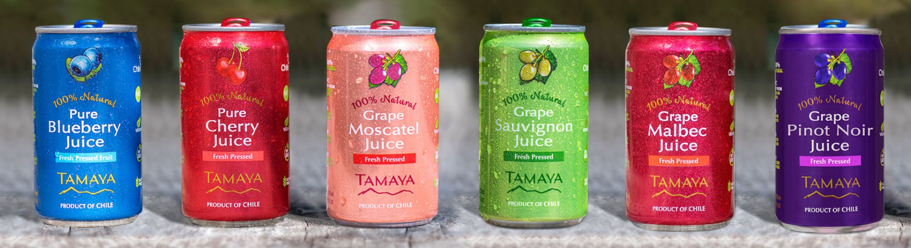

Contacto:
Francisca Menzel
CORPO Comunicaciones
fmenzel@corpo.cl

